**TRƯỜNG ĐẠI HỌC TRÀ VINH**

**TRƯỜNG KỸ THUẬT VÀ CÔNG NGHỆ**

**KHOA CÔNG NGHỆ THÔNG TIN**

**ĐỒ ÁN MÔN HỌC**

**CÔNG NGHỆ PHẦN MỀM**

**(MSHP: 220055)**

**TÊN ĐỀ TÀI**

**XÂY DỰNG ỨNG DỤNG QUẢN LÝ**

**THỜI GIAN BIỂU SCHEDULE MANAGER**

**Sinh viên thực hiện:**

|  |  |  |
| --- | --- | --- |
| 110122062 | Nguyễn Thanh Duy | DA22TTD |
| 110122054 | Trần Lâm Phú Đức | DA22TTD |
| 110122089 | Phan Đình Khải | DA22TTD |

**Giáo viên hướng dẫn:** Nguyễn Bảo Ân

**Trà Vinh, tháng 6 năm 2025**

**TRƯỜNG ĐẠI HỌC TRÀ VINH**

**TRƯỜNG KỸ THUẬT VÀ CÔNG NGHỆ**

**KHOA CÔNG NGHỆ THÔNG TIN**

**ĐỒ ÁN MÔN HỌC**

**CÔNG NGHỆ PHẦN MỀM**

**(MSHP: 220055)**

**TÊN ĐỀ TÀI**

**XÂY DỰNG ỨNG DỤNG QUẢN LÝ**

**THỜI GIAN BIỂU SCHEDULE MANAGER**

**Sinh viên thực hiện:**

|  |  |  |
| --- | --- | --- |
| 110122062 | Nguyễn Thanh Duy | DA22TTD |
| 110122054 | Trần Lâm Phú Đức | DA22TTD |
| 110122089 | Phan Đình Khải | DA22TTD |

**Giáo viên hướng dẫn:** Nguyễn Bảo Ân

**Trà Vinh, tháng 6 năm 2025**

**LỜI NHẬN XÉT CỦA GIÁO VIÊN**

*Trà Vinh, ngày ….. tháng …… năm ……*

**Giáo viên hướng dẫn**

*(Ký tên và ghi rõ họ tên)*

**NHẬN XÉT CỦA THÀNH VIÊN HỘI ĐỒNG**

*Trà Vinh, ngày ….. tháng …… năm ……*

**Giáo viên hướng dẫn**

*(Ký tên và ghi rõ họ tên)*

**LỜI CẢM ƠN**

Nhóm em xin gửi lời cảm ơn chân thành và sự tri ân sâu sắc đối với thầy Nguyễn Bảo Ân đã tận tình truyền đạt kiến thức về môn công nghệ phần mềm. Với vốn kiến thức được tiếp thu trong quá trình học không chỉ là nền tảng cho quá trình nghiên cứu bài báo cáo mà nó còn là hành trang quý báu để nhóm em áp dụng vào thực tế một cách vững chắc và tự tin.

Chúng em cũng xin chân thành cảm ơn Thầy Nguyễn Bảo Ân là người hướng dẫn giúp đỡ và cung cấp những kiến thức quý báu giúp chúng em hoàn thành tốt bài báo cáo của nhóm mình. Do còn hạn chế về kiến thức cũng như những kinh nghiệm thực tế cho nên không tránh khỏi được những sai sót trong quá trình tìm hiểu và trình bày rất mong nhận được sự đóng góp ý kiến của thầy để bài báo cáo được hoàn chỉnh hơn.

Sau cùng, nhóm em xin kính chúc thầy Nguyễn Bảo Ân thật nhiều sức khỏe, niềm tin để tiếp tục thực hiện sứ mệnh cao đẹp của mình là truyền đạt kiến thức cho thế hệ mai sau.

Nhóm em xin chân thành cảm ơn !

**Nguyễn Thanh Duy Trần Lâm Phú Đức Phan Đình Khải**

**MỤC LỤC**

CHƯƠNG 1 GIỚI THIỆU 1

1.1 Mô tả bài toán 1

1.2 Mô tả ứng dụng 2

1.3 Đặc tả các chức năng hệ thống 2

1.3.1 Chức năng của người dùng 2

1.3.2 Chức năng quản lý sự kiện 2

1.3.3 Chức năng quản lý danh mục 2

1.3.4 Quản lý người dùng 3

1.4 Thiết kế dữ liệu 3

1.4.1 Lược đồ cơ sở dữ liệu 3

1.4.2 Mô hình dữ liệu 4

**DANH MỤC HÌNH ẢNH**

Hình 1.1. Mô hình dữ liệu mức Quan niệm 4

Hình 1.2. Mô hình dữ liệu mức Luận lý 5

Hình 1.3. Mô hình dữ liệu mứcVật lý 6

CHƯƠNG 1 GIỚI THIỆU

1.1 Mô tả bài toán

Trong thời đại công nghệ phát triển như hiện nay, việc quản lý thời gian và lịch trình cá nhân trở nên vô cùng quan trọng. Với nhịp sống ngày càng bận rộn, mọi người cần có một công cụ hiệu quả để quản lý các sự kiện, cuộc hẹn hàng ngày, nhắc nhở các công việc quan trọng và theo dõi tiến độ kế hoạch cá nhân. Để đáp ứng nhu cầu này, việc xây dựng ứng dụng quản lý thời gian biểu Schedule Manager là một giải pháp hiệu quả.

Ứng dụng quản lý thời gian biểu Schedule Manager có thể giúp người dùng quản lý thông tin sự kiện một cách khoa học và dễ dàng. Ứng dụng được xây dựng bằng Next.js, React.js, Node.js & Express.js, PostgreSQL nhằm mục đích tối ưu hóa quá trình quản lý thời gian và phục vụ nhu cầu cá nhân của người dùng.

**Ứng dụng sẽ có các chức năng chính sau:**

Quản lý danh sách sự kiện cá nhân.

Quản lý thông tin danh mục sự kiện.

Quản lý thông tin người dùng.

Quản lý hệ thống thông báo.

Quản lý lịch hiển thị theo tháng, tuần, ngày.

Quản lý tính năng nhắc nhở và lặp lại sự kiện.

**Việc xây dựng ứng dụng quản lý thời gian biểu Schedule Manager có thể mang lại nhiều lợi ích cho người dùng, bao gồm:**

Tăng hiệu quả quản lý thời gian cá nhân.

Nâng cao năng suất làm việc và học tập.

Đơn giản hoá quá trình tổ chức và theo dõi sự kiện.

Tiết kiệm thời gian và nguồn lực.

1.2 Mô tả ứng dụng

Ứng dụng quản lý thời gian biểu Schedule Manager là ứng dụng được sử dụng bởi đối tượng người dùng cá nhân để quản lý lịch trình và sự kiện của họ.

Đối với người dùng khi tham gia hệ thống sẽ thực hiện: Đăng ký tài khoản và đăng nhập vào hệ thống. Tạo và quản lý các sự kiện cá nhân với thông tin chi tiết như tiêu đề, mô tả, thời gian, địa điểm. Phân loại sự kiện theo danh mục và gán màu sắc riêng biệt. Thiết lập nhắc nhở và tạo sự kiện lặp lại theo chu kỳ. Xem lịch theo các chế độ tháng, tuần, ngày và theo dõi thống kê sự kiện.

1.3 Đặc tả các chức năng hệ thống

1.3.1 Chức năng của người dùng

**Đăng nhập/Đăng ký:** Tạo tài khoản mới và đăng nhập vào hệ thống.

**Dashboard:** Hiển thị tổng quan về sự kiện sắp tới và thống kê.

**Quản lý hồ sơ:** Cập nhật thông tin cá nhân và thay đổi mật khẩu.

1.3.2 Chức năng quản lý sự kiện

**Tạo sự kiện:** Thêm sự kiện mới với thông tin chi tiết.

**Chỉnh sửa sự kiện:** Cập nhật thông tin sự kiện đã tồn tại.

**Xóa sự kiện:** Loại bỏ sự kiện không cần thiết.

**Xem chi tiết:** Hiển thị thông tin đầy đủ của sự kiện.

**Tìm kiếm và lọc:** Tìm kiếm sự kiện theo tiêu đề, danh mục, thời gian.

1.3.3 Chức năng quản lý danh mục

**Tạo danh mục:** Thêm danh mục mới để phân loại sự kiện.

**Tùy chỉnh màu sắc:** Gán màu sắc riêng cho từng danh mục.

**Quản lý danh mục:** Sửa đổi và xóa danh mục.

1.3.4 Quản lý người dùng

**Đăng Nhập:** Đăng nhập bằng email và mật khẩu với xác thực JWT.

**Đăng Ký:** Tạo tài khoản mới với thông tin cơ bản.

**Quản lý phiên:** Duy trì phiên đăng nhập và tự động đăng xuất khi hết hạn.

1.4 Thiết kế dữ liệu

1.4.1 Lược đồ cơ sở dữ liệu

**PostgreSQL (Backend chính):**

users (id UUID, name, email, password, created_at, updated_at)

categories (id UUID, user_id UUID, name, color, description, is_default, created_at, updated_at)

events (id UUID, user_id UUID, category_id UUID, title, description, start_date, end_date, all_day, location, reminder JSON, repeat JSON, created_at, updated_at)

notifications (id UUID, user_id UUID, event_id UUID, title, message, type, is_read, scheduled_at, created_at)

**MySQL (Frontend API):**

events (id, title, description, start_date, end_date, all_day, category_id, user_id, location, reminder_enabled, reminder_minutes, created_at, updated_at)

categories (id, name, color, user_id, created_at, updated_at)

**STT Tên thực thể Database Diễn giải**

**1 users PostgreSQL** Lưu trữ thông tin người dùng

**2 categories PostgreSQL + MySQL** Lưu trữ thông tin danh mục sự kiện

**3 event PostgreSQL + MySQL** Lưu trữ thông tin sự kiện với reminder/repeat

**4 notifications PostgreSQL** Lưu trữ thông tin thông báo hệ thống

1.4.2 Mô hình dữ liệu

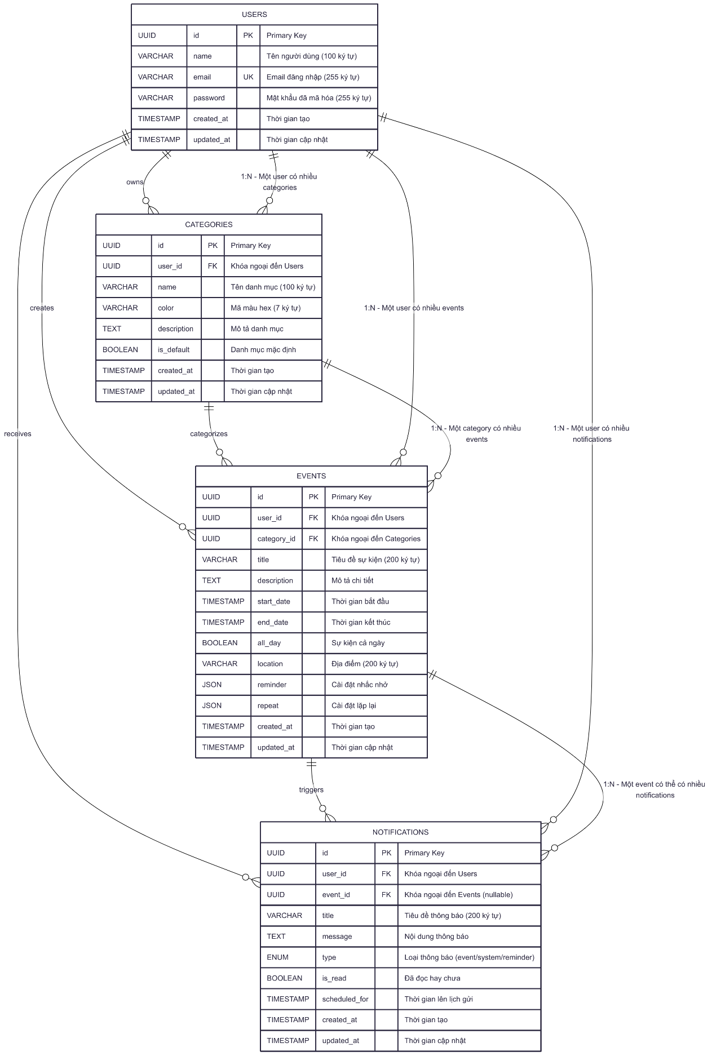

Hình 1.1. Mô hình dữ liệu mức Quan niệm

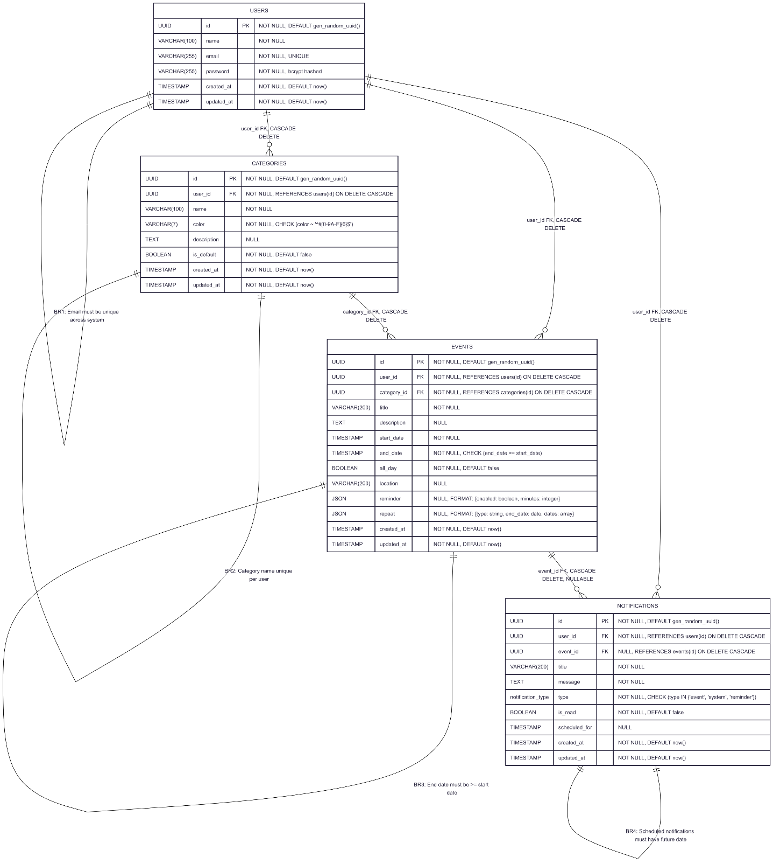

Hình 1.2. Mô hình dữ liệu mức Luận lý

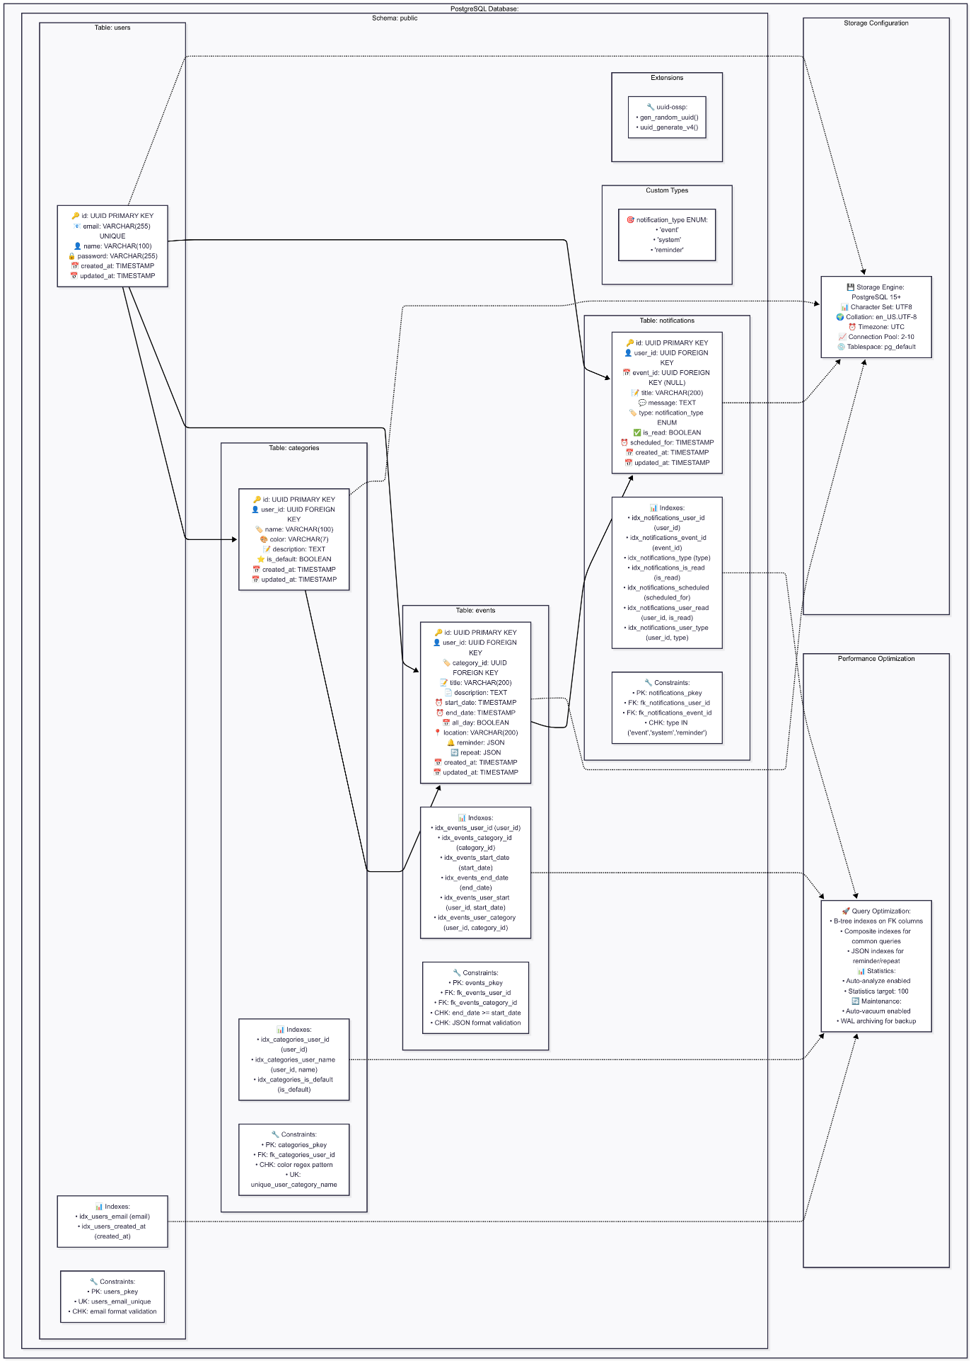

Hình 1.3. Mô hình dữ liệu mứcVật lý